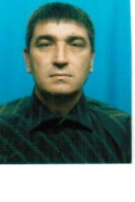
Милентьев Валерий Анатольевич - тренер по виду спорта "Биатлон". Образование высшее, закончил ФГБОУ ВО "Бурятский государственный университет им. Доржи Банзарова" по специальности: "Преподаватель физического воспитания".
Курсы повышения квалификации:
1. "Психолого-педагогические основы организации летнего отдыха детей", ФГБОУВО "Восточно-Сибирский государственный институт культуры", 2017 г.
2. "Методики коррекции развития и обучения детей с особыми образовательными потребностями", ФГБОУВО "Восточно-Сибирский государственный институт культуры", 2019 г.

